Министерство науки и образования Российской Федерации

ФГБОУ ВО «Ульяновский государственный технический университет»

Кафедра «Вычислительная техника»

**Лабораторная работа №5**

Дисциплина: «Инженерная графика»

Выполнил студент  
группы ИВТбд-23  
Волков Р.Р.

Ульяновск, 2024

**Постановка задачи**

Разработать программу по отображению графического объекта(по варианту). Все точки объекта рассчитываются самостоятельно в программе. На экране должны быть оси координат, поля для ввода параметров геометрического объекта.

**Пример работы программы**

У меня 6 вариант и моя программа должна отображать раскинутые гиперболы.

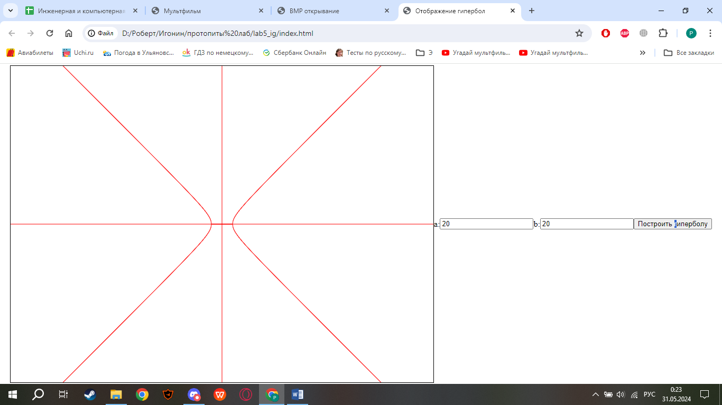

**Вывод**

В ходе выполнения данной лабораторной работы я разработал программу по отображению графического объекта(по варианту). Все точки объекта рассчитываются самостоятельно в программе. На экране должны быть оси координат, поля для ввода параметров геометрического объекта.